🖍ПРО ЩО РОЗКАЖУТЬ ДИТЯЧІ МАЛЮНКИ 🖼❓

Часто малюнки – це віддзеркалення внутрішнього світу малюка.
Попросіть дитину намалювати сім’ю.
Уважно оцінивши малюнок, Ви зможете зрозуміти те, що дитина не завжди вміє і може розповісти дорослим.

🎨 Те, що для малюка важливо, він малює великим. Незначиме - маленьким.

🎨 У правій частині малюнку дитина частіше зображає того, хто має на неї сильний вплив.

🎨 Персонаж, який розміщений вище за усіх, на думку дитини, має найбільшу владу у сім’ї.

🎨 Найбільш близьких людей дитина малює поруч біля себе.

🎨 Широко розкриті очі свідчать про тривогу, потребу в допомозі. Очі-крапочки означають, що дитина забороняє собі сльози і прохання.

🎨 Великий, заштрихований рот - ознака агресії, небезпеки. Якщо рот відсутній або у вигляді крапки - відсутність права висловити власну думку і впливати на інших.

🎨 Відсутні чи недомальовані руки свідчать про труднощі у взаємодії з оточуючим світом і у спілкуванні.

🎨 Якщо стопи намальовані у профіль - це ознака стійкості, впевненості в собі.

🎨 Багато затемнених, чи, навпаки, прозорих ділянок свідчать про невпевненість дитини в собі.

🎨 Найбільш розумним у сім’ї дитина вважає того, кому намалювала найбільшу голову.

📍Найважливіше при інтерпретації малюнку - загальне враження від нього.
📍Для того, щоб отримати об’єктивну картину стану юного художника - слід порівнювати кілька малюнків, зроблених впродовж місяця-двох.
📍Якщо тривожні знаки і депресивні кольори повторююються постійно - зверніться до дитячого психолога.

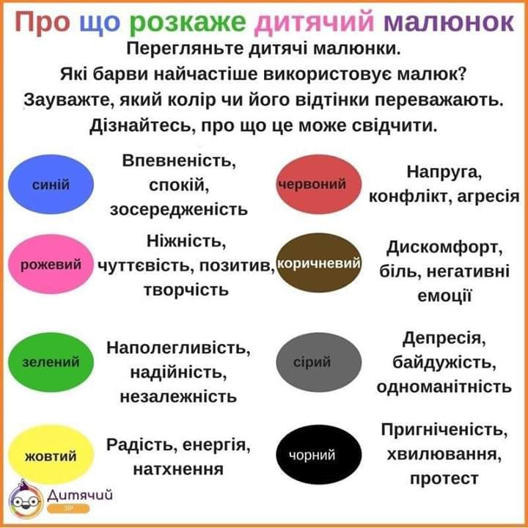
З PuzzleДитячийЦентр

